UBND HUYỆN BÌNH CHÁNH

**TRƯỜNG MẦM NON HƯỚNG DƯƠNG**

**HƯỚNG DẪN THỰC HIỆN ĐĂNG KÝ TUYỂN SINH**

**NĂM HỌC 2021-2022**

**Bước 1:** Phụ huynh dùng zalo để quét mã QR, đăng ký tuyển sinh.

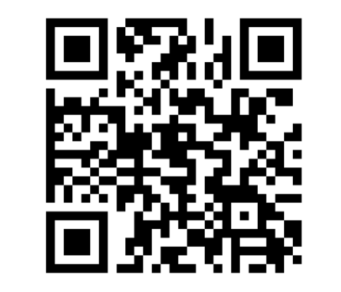

**Bước 2:** Khai báo thông tin chính xác của trẻ theo biểu mẫu.

**Bước 3:** Sau khi nhập đầy đủ thông tin của trẻ, phụ huynh bấm nút “Gửi” để hoàn thành việc đăng ký.